B&R a SPS IPC Drives Italia 2014: un successo annunciato
Arancio, il colore dell'innovazione
Il grande successo della 3 giorni parmense dedicati all'automazione ha richiamato oltre 21.000 visitatori che hanno potuto vedere dal vivo le novità di prodotto e le tecnologie di B&R.
SPS IPC Drives Italia, la Fiera di riferimento per l'Automazione in Italia giunta alla quarta edizione, si è caratterizza per la presenza di tutti i principali fornitori di componenti e sistemi per l'automazione e per l'attenzione posta alle soluzioni tecnologiche e alla divulgazione delle applicazioni realizzate nei vari settori industriali. In questo panorama, all'interno dell’area arancio i visitatori hanno trovato numerose innovazioni riguardanti il controllo, le interfacce operatore, il software, il motion control, la safety e l’integrazione con sistemi di visione e robotica, tutte le tecnologie insomma che stanno cambiando il modo di fare automazione.
Il filo conduttore di tutte le innovazioni proposte da B&R: Scalability+
Si tratta di un nuovo concetto di automazione pensato per gli attuali e i futuri leader di mercato: con Scalability+ si potranno raggiungere nuovi livelli di efficienza nella produzione di macchine uniche e personalizzate, sfruttando la modularità e la flessibilità di un unico software per configurare e programmare ogni piattaforma di controllo, qualunque sia il formato, la potenza o la connettività. Questa filosofia apre nuove possibilità ai costruttori di macchine che, con oltre 1000 opzioni hardware e 1000 opzioni software disponibili, potranno creare l’automazione su misura per ogni macchina.
Nell'ampia area espositiva B&R si sono potute vedere numerose altre novità e soluzioni tra le quali:
▪ i nuovi controllori compatti X20 con I/O integrati che, in aggiunta alla già apprezzata serie di CPU X20, consentono grande versatilità fin dai sistemi entry-level
▪ all’interno della riuscita gamma di Power Panel sono stati presentati numerosi nuovi modelli di schermi tattili, con e senza funzionalità di controllo per le serie, rispettivamente, C e T: le nuove HMI sono meno dipendenti dal sistema operativo e sempre più orientate al Web, grazie all’adozione di tecnologie standard di ultima generazione, come l’HTML5
▪ reACTION technology, la novità che porterà a ridurre i tempi di ciclo a livelli inediti, consentendo tempi di reazione di 1 microsecondo, anche con segnali analogici
▪ l’utilizzo della soluzione out-of-the-box APROL EnMon per il monitoraggio dei consumi energetici di macchina e impianto, perfetta per la gestione energetica di fabbrica e in linea con quanto richiesto dalla ISO 50001
▪ molte altre innovazioni sono state presentate per ogni area dell’automazione: dal software meccatronico che sfrutta la simulazione per ottimizzare la progettazione e contrarre i tempi e i costi di messa in servizio, ai potenti sistemi PC-based dalle dimensioni contenutissime e con la possibilità di intercambiare il pannello operatore con uno della vasta gamma di formati disponibili e ancora alle evolute tecnologie e agli avanzati algoritmi software per il controllo di movimento, ecc.
Un successo annunciato, un successo di colore arancio!

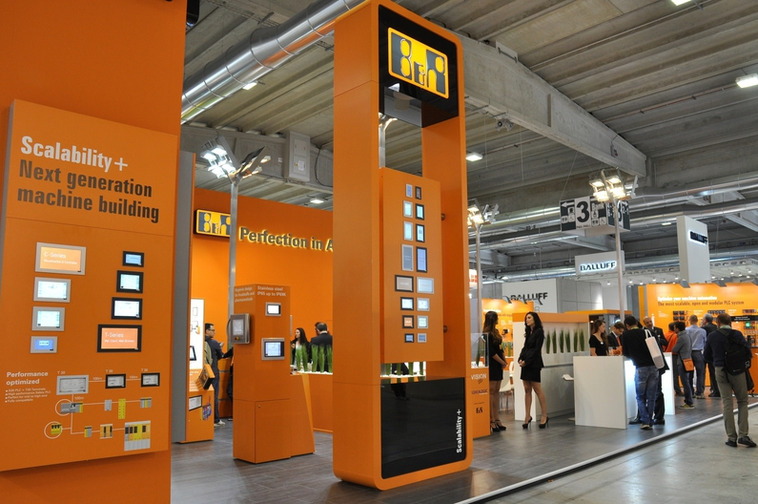
Nello stand B&R il concetto di Scalability+ apre nuove possibilità ai costruttori di macchine
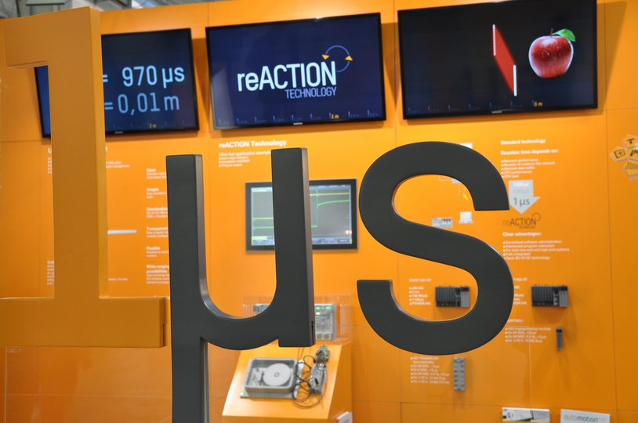
La reACTION Technology di B&R consente di ottenere prestazioni al microsecondo
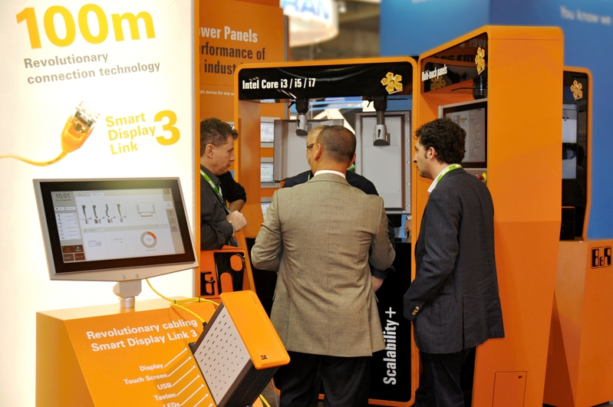
Pannelli operatore, PC industriali e Panel PC una vasta gamma di prodotti per tutte le esigenze di automazione
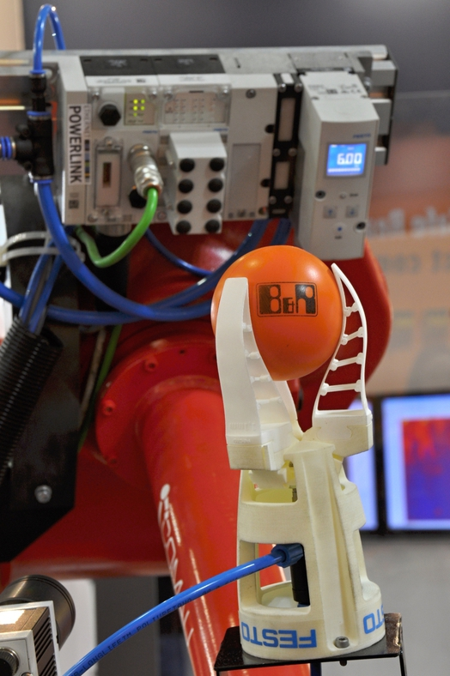
Il robot COMAU della serie C5G in azione all'interno dell'area espostiva B&R

A proposito di B&R
B&R, una divisione del Gruppo ABB, è leader globale nell'automazione industriale con sede in Austria. B&R combina tecnologia all'avanguardia con ingegneria avanzata per fornire ai clienti, praticamente di ogni settore, soluzioni complete per l'automazione di macchine e fabbriche, controllo del movimento, HMI e tecnologia di sicurezza integrata. Con gli standard di comunicazione IoT industriale tra cui OPC UA, POWERLINK e openSAFETY, nonché il software Automation Studio, B&R ridefinisce costantemente il futuro dell'ingegneria dell'automazione. Lo spirito innovativo che mantiene B&R all'avanguardia nell'automazione industriale è guidato dall'impegno a semplificare i processi e a superare le aspettative dei clienti.
Per maggiori informazioni, visita www.br-automation.com

